Ministerul Educației, Culturii și Cercetării
Universitatea Liberă Internațională din Moldova
Facultatea Informatică, Inginerie și Design

Лабораторная работа. 2

Disciplina: Prog. met. num. de calc.
Тема: Решение систем линейных уравнений

A efectuat:
Ursulenco Nichita

A verificat: Semnătura profesorului:
Mititelu Vitalii

Data prezentării:_______ Nota:________

Chișinău, 2022

Цель: решение систем линейных уравнений численными методами.
Задачи
Используя язык программирования Java, C++, Python, C# или C++ Builder
решите согласно варианту систему линейных уравнений как минимум двумя
(рекомендуется, во-первых, использовать первые два метода) из следующих
численных методах:
1) Метод Крамера
2) Метод Гаусса (стандартный)

2x1 + 2x2 + 3x3 = 3
2x1 + x2 + 2x3 = 2
4x1 + 2x2 - x3 = 9

Сам код:

import copy
coefficient = [
[2, 2, 3],
[2, 1, 2],
[4, 2, -1]
]
answer = [3, 2, 9]

# метод Гаусса

def SwapRows(A, B, row1, row2):
A[row1], A[row2] = A[row2], A[row1]
B[row1], B[row2] = B[row2], B[row1]

def DivideRow(A, B, row, divider):
A[row] = [a / divider for a in A[row]]
B[row] /= divider

def CombineRows(A, B, row, source_row, weight):
A[row] = [(a + k * weight) for a, k in zip(A[row], A[source_row])]
B[row] += B[source_row] * weight

def Gauss(A, B):
column = 0
while column < len(B):

# Ищем максимальный по модулю элемент в {0}-м столбце:".format(column + 1)
current_row = None
for r in range(column, len(A)):
if current_row is None or abs(A[r][column]) > abs(A[current_row][column]):
current_row = r
if current_row is None:
print("решений нет")
return None

if current_row != column:
# Переставляем строку с найденным элементом повыше
SwapRows(A, B, current_row, column)

# Нормализуем строку с найденным элементом
DivideRow(A, B, column, A[column][column])

# Обрабатываем нижележащие строки
for r in range(column + 1, len(A)):
CombineRows(A, B, r, column, -A[r][column])

column += 1

X = [0 for b in B]
for i in range(len(B) - 1, -1, -1):
X[i] = B[i] - sum(x * a for x, a in zip(X[(i + 1):], A[i][(i + 1):]))

print(f'X1 = {X[0]}\nX2 = {X[1]}\nX3 = {X[2]}')

# метод Крамера

def Minor(a, c_):
res = []
for r in range(1, len(a)): # первую строку вычеркиваем , поэтому с единицы начинаем

res.append([])
for c in range(len(a[0])):
if c != c_:
res[-1].append(a[r][c]) # добавляем в последнюю строку
return res
def Determinant(a):
if len(a) == 1:
return a[0][0]
res = 0
k = 1
for c in range(len(a[0])):
res += k * a[0][c] * Determinant(Minor(a, c))
k *= -1
return res
D = Determinant(coefficient)
def Kramer(a, b):
X = []
for c in range(len(a)):
aa = copy.deepcopy(a)
for r in range(len(a)):
aa[r][c] = b[r]
d = Determinant(aa)
X.append(d / D)
print(f'X1 = {X[0]}\nX2 = {X[1]}\nX3 = {X[2]}')

action = int(input('Если хотите решить систему методом Крамера введите 1, если хотите решить систему методом Гаусса введит 2: '))

if action == 2:
Gauss(coefficient, answer)
elif action == 1:
Kramer(coefficient, answer)
else:
print('Не верная команда')

Вывод: Я сделал это задание на пайтон, решил линейное уровнение численным методом, так как давно не решал такие задачи, пришлось задуматься и просмотреть библиотеку математики.
1)
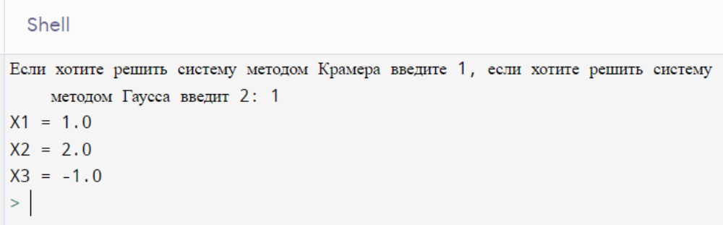
2)
